# Linux 概述

创始人： 芬兰 李纳斯 托瓦兹

## Linux特点

1、开源：用户可以通过网络后其他途径免费获得，并可以任意修改其源代码（！=免费）；

2、多用户：各个用户对于自己的文件设备有自己特殊的权利，保证了各用户之间互不影响；

3、多任务:可以多个程序同时独立地运行（类似window系统一边下载大片、一边听着音乐、一边浏览着你“亲爱的她”的空间美照）；

4、良好的界面：Linux同时具有字符界面和图像界面。建议大家使用字符界面（也被称为命令行界面）；

5、支持多平台：可以在多种硬件平台上安装和运行，如X86或嵌入式系统（三星、oppo、小米等安装系列的手机底层使用的就是linux系统）。

## 系统安装

### 所需软件

1. **VMware-workstation/VirtualBox虚拟机**
2. **CentOS-6.5-x86_64-bin-DVD1 操作系统**

## 命令

## 命令格式：

命令 [选项] [参数]

[tedu@hadoop01 Desktop]$

[用户名@主机名 当前目录] #系统权限 $普通权限

$普通用户 # 管理员

### 切换用户

Linux是允许多个用户存在，如何进行切换用户？

su 用户名

### 虚拟主机的名称更改

hostname 主机名 //临时的更改模式，立即生效，但是下次开机会恢复为原来定的样子。

永久方式：

修改/etc.sysconfig/network 讲的hostname = 主机名。

### 关闭防火墙

service iptables stop //临时关闭

chkconfig iptables off//永久关闭

Xshell连接虚拟机，确保防火墙已经关闭。

步骤1：新建回话

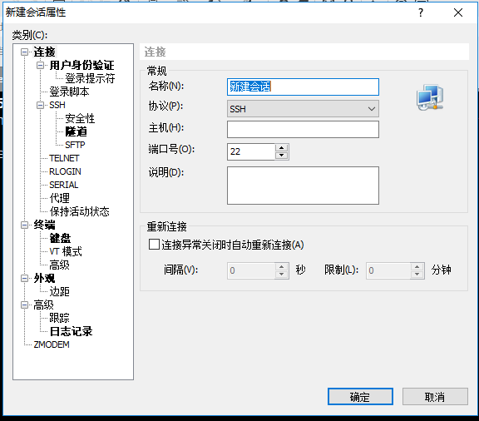

1. 填相关信息

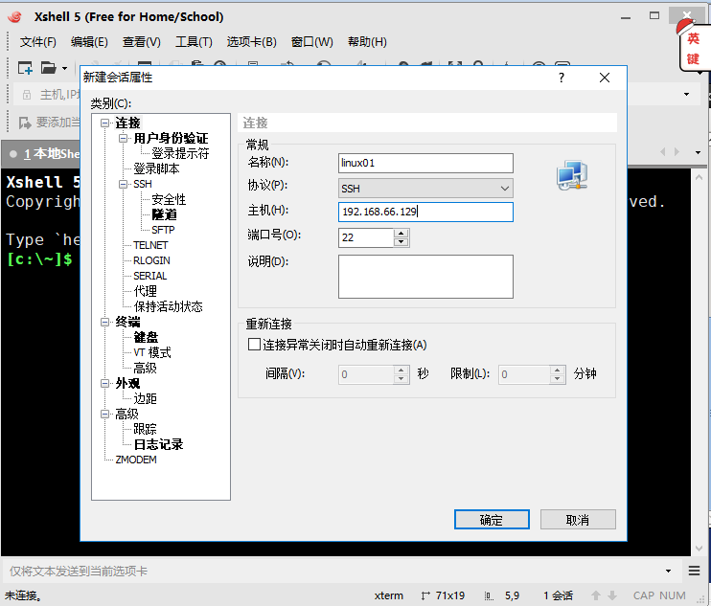

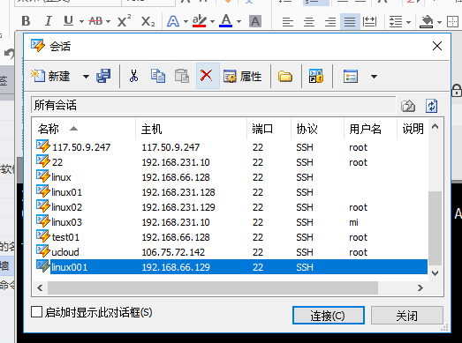

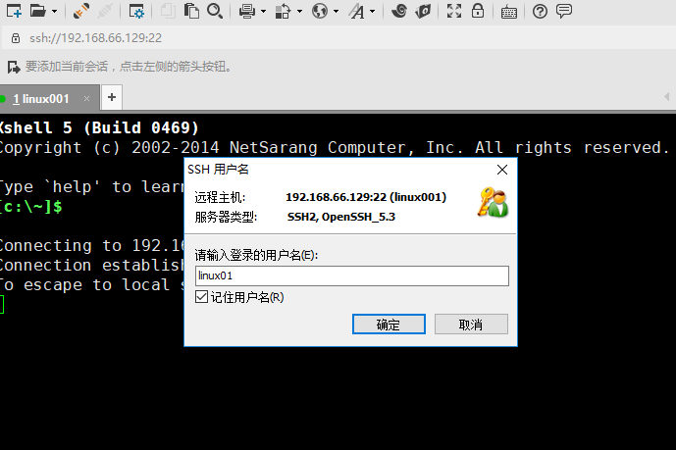

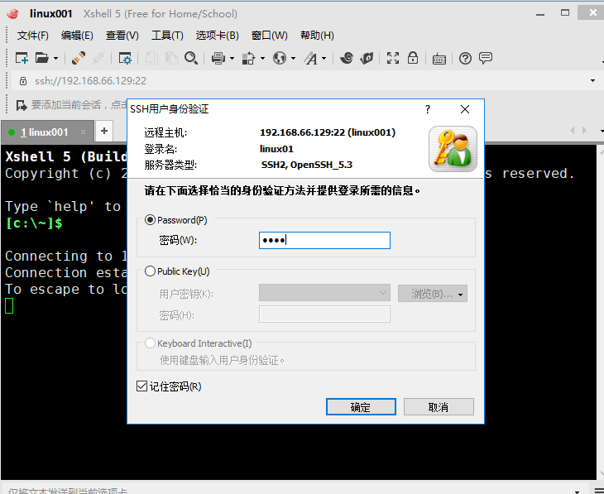

### 获取帮助命令：

Whatis 命令

man 命令 退出按 q

info 命令 查看当前这个命令的详细信息，通过这详细可以更好使用命令。

help 命令 只能查看内建命令

命令 --help（只能查看非内建命令）

帮助手册（官网上）

关机命令：

shutdown -h now 立即关机

Shutdown -h 21:00 在21:00关机

shutdow -h +10

重启：

1 reboot ***

1. Shutdown -r now
2. Init6

树形结构的目录

目录是以树形结构保存，每个目录有对应分类存储。

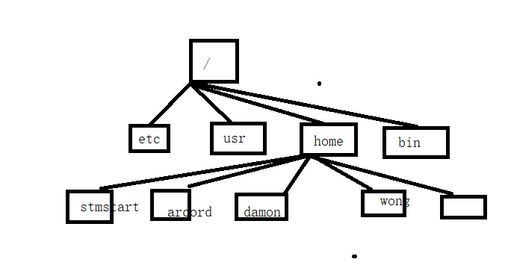

## 重要目录：

Home 目录: /root /home/用户名

普通用户可以执行的文件：

/bin /usr/bin /usr/local/bin

系统管理员可执行执行的文件：

/sbin /usr/sbin /usr/local/sbin

配置文件：

/etc

临时文件：/tmp

服务器信息 /proc /sys

注意：

是普通用户 home目录: /home/用户名

是管理员用户 home目录: /root

~代表当前用户的home目录

### 操作目录的命令：

1. 创建目录 mkdir 名称
2. 查看目录 ls

创建目录 查看目录 切换目录 关机

相对路径 绝对路径

相对路径： 当前所在位置作为参照点， ./ 当前目录 ../上级目录

绝对路径：

以根目录（/）开始 的路径

“-” 表示前一个目录（类似电视上的返回键）

“~” 表示用户的home目录 cd ~ 如果是普通用户 代表的是/home/用户 若是 管理员代表 /root

切换目录：

cd 目录/路径 cd就是进入意思

1. 创建/home/demo

mkdir /home/demo

1. 创建/home/demo/abc/dfg/wds

mkdir -p /home/demo/abc/dfg/wds

1. 切换目录： 切换到前的home目录

cd ~

1. 查看当前的路径

Pwd

ls 查看目录的文件

-a 显示所有文件

-l 显示文件的详细信息

-R 以递归的形式展示目录内容

-ld 显示所指定的目录或者文件的详细信息

### 拷贝

cp 拷贝的文件（路径体现） 文件拷贝的目标位置

cp -r 拷贝的目录（路径体现） 文件拷贝的目标位置

将demo 目录拷贝到 /root

拷贝install.log.syslog 到/root/work

### 移动

mv 移动的文件（路径体现） 文件移动的目标位置

mv 可以兼职做文件重命名的操作（名字不要和已有名字一样）

touch 创建文件，如果文件已经存在则时间戳

touch 文件名

练习：

1. 查看当前用户的家目录路径
2. 进入/home 在/home目录下创建一个teacher目录
3. 在/teacher目录下创建一个score文件
4. 在/student目录下创建一个tom、jerry、tony目录
5. 递归查询student下的所有目录
6. 将student先拷贝到teacher下，然后student整个目录重命名为mystudent
7. tom目录下创建文件 text01.txt,text02.txt ,将这个两个文件拷贝到jerrey tony目录下。